Міністерство освіти і науки України

Національний технічний університет України «Київський політехнічний інститут імені Ігоря Сікорського"

Факультет інформатики та обчислювальної техніки Кафедра інформатики та програмної інженерії

Звіт

з лабораторної роботи № 1 з дисципліни

«Основи програмування-2.

Методології програмування»

«Файли даних»

Варіант 3

Виконав студент ІП-11 Веремчук Ігор Ігорович

(шифр, прізвище, ім'я, по батькові)

Перевірив

( прізвище, ім'я, по батькові)

Київ 2022

**Лабораторна робота №1**

**Файли даних**

**Мета**



**Завдання(варіант 3):**

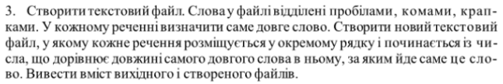

**Постановка задачі**

Для виконання поставленої задачі створимо 3 допоміжні файли з методами/функціями для роботи з файлами, текстом, та консольним вводом.

**Програма на С#**

using System;  
using System.IO;  
  
namespace Lab1Sharp  
{  
 internal static class Program  
 {  
 static void Main(string[] args)  
 {  
 FileManager fileManager = new FileManager();  
 TextManager textManager = new TextManager();  
 InputManager inputManager = new InputManager();  
 const string **firstFileName** = "first_file";  
 const string **secondFileName** = "second_file";  
  
 inputManager.PrintInfoToUser();  
 string[] textFromUser = inputManager.GetTextFromUser();  
  
 fileManager.GenerateFile(**firstFileName**, textFromUser);  
 string textFromFile1 = fileManager.ReadAllFromFile(**firstFileName**);  
  
 fileManager.GenerateFile(**secondFileName**,  
 textManager.DefineLongestInText(textManager.SplitTextToNewLines(textFromFile1)));  
 fileManager.PrintFromFile(**firstFileName**);  
 fileManager.PrintFromFile(**secondFileName**);  
 Console.ReadKey();  
 }  
 }  
}  
  
  
*// string str = "You are not special. " +  
// "You're not a beautiful and unique snowflake. " +  
// "You're the same decaying organic matter as everything else. " +  
// "We're all part of the same compost heap. " +  
// "We're all singing, all dancing crap of the world."  
// ;  
// string[] text = new string[] {str};*

namespace Lab1Sharp;  
  
internal class FileManager  
{  
 public void GenerateFile(string fileName, string[] text) *//створення і заповнення файлу* {  
 StreamWriter streamWriter = new StreamWriter(fileName, append: false);  
 foreach (string line in text)  
 {  
 streamWriter.WriteLine(line);  
 }  
  
 streamWriter.Close();  
 }  
  
 public string ReadAllFromFile(string fileName) *// зчитування тексту з першого файлу* {  
 StreamReader streamReader = new StreamReader(fileName);  
 string text = streamReader.ReadToEnd();  
 streamReader.Close();  
 return text;  
 }  
  
 public void PrintFromFile(string fileName) *// виведення тексту з файлу* {  
 StreamReader streamReader = new StreamReader(fileName);  
 Console.WriteLine($"\nFile name is {fileName}");  
 Console.WriteLine(streamReader.ReadToEnd());  
 streamReader.Close();  
 }  
}

namespace Lab1Sharp;  
  
internal class TextManager  
{  
 public string[] SplitTextToNewLines(string str) *//розбивання речення по рядочкам* {  
 str = str.Replace("\r", "").Replace(".", ".\n");  
 return str.Split('\n', StringSplitOptions.**RemoveEmptyEntries**);  
 }  
  
 public string DefineLongestInString(string str) *//знайти найдовше слово, поставити на початок його і довжину* {  
 str = str.Trim(); *//видалення лишніх пробілів зліва і справа* string[] words = str.Split(new char[] {' ', ',', '.'}, StringSplitOptions.**RemoveEmptyEntries**);  
 string maxWord = words.First();  
 int lenOfMaxWord = maxWord.Length;  
  
 foreach (string word in words)  
 {  
 if (word.Length > lenOfMaxWord)  
 {  
 maxWord = word;  
 lenOfMaxWord = word.Length;  
 }  
 }  
  
 return $"[{lenOfMaxWord} {maxWord}] {str}";  
 }  
  
 public string[] DefineLongestInText(string[] text) *//виконати завдання для всіх рядків* {  
 string[] resultText = new string[text.Length];  
  
 for (int i = 0; i < text.Length; i++)  
 {  
 resultText[i] = DefineLongestInString(text[i]);  
 }  
  
 return resultText;  
 }  
}

namespace Lab1Sharp;  
  
internal class InputManager  
{  
 public void PrintInfoToUser() *//вивести інформацію для вводу користувачу* {  
 Console.WriteLine("Press \"Shift + E\" to end entering text");  
 Console.WriteLine("Enter your text:");  
 }  
  
 public string[] GetTextFromUser() *//отримати текст від користувача* {  
 var text = new List<string>();  
 string str = string.Empty;  
 bool continueEntering = true;  
  
 void AddStringToText()  
 {  
 if (str != string.Empty)  
 {  
 text.Add(str);  
 str = string.Empty;  
 }  
 }  
  
 while (continueEntering)  
 {  
 ConsoleKeyInfo keyInput = Console.ReadKey();  
  
 switch (keyInput.Key)  
 {  
 case ConsoleKey.**E** when keyInput.Modifiers == ConsoleModifiers.**Shift**:  
 AddStringToText();  
 Console.CursorLeft--;  
 Console.Write(' ');  
 continueEntering = false;  
 break;  
 case ConsoleKey.**Enter**:  
 AddStringToText();  
 Console.CursorTop++;  
 break;  
 case ConsoleKey.**Backspace**:  
 str = str.Substring(0, str.Length - 1);  
 Console.Write(' ');  
 Console.CursorLeft--;  
 break;  
 default:  
 str += keyInput.KeyChar;  
 break;  
 }  
 }  
  
 return text.ToArray();  
 }  
}

**Виконання на C#**

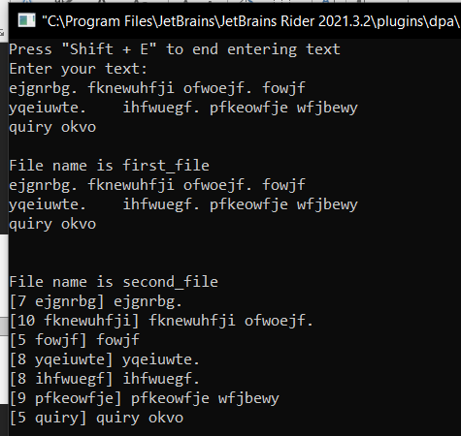

**Програма на python**

from os import system  
import file_manager  
import input_manager  
import text_manager  
  
  
def main():  
 first_file_name = "first_file"  
 second_file_name = "second_file"  
  
 text = input_manager.get_text_from_user()  
 file_manager.generate_file(first_file_name, text)  
  
 text_from_file1 = file_manager.read_all_from_file(first_file_name)  
 text_from_file1 = text_manager.split_text_to_new_lines(text_from_file1)  
 text_from_file1 = text_manager.define_longest_in_text(text_from_file1)  
  
 file_manager.generate_file(second_file_name, text_from_file1)  
 file_manager.print_from_file(first_file_name)  
 file_manager.print_from_file(second_file_name)  
  
  
if __name__ == '__main__':  
 main()  
 system("pause")  
  
# string = "You are not special. " \  
# "You're not a beautiful and unique snowflake. " \  
# "You're the same decaying organic matter as everything else. " \  
# "We're all part of the same compost heap. " \  
# "We're all singing, all dancing crap of the world."

def get_text_from_user() -> list[str]: # отримати текст від користувача  
 text = []  
 lines_count = int(input("Enter number of lines: "))  
 print("Enter your text:")  
 for i in range(lines_count):  
 s = input()  
 text.append(s)  
  
 return text

def generate_file(file_name, text: list[str]): # створення і заповнення файлу  
 file = open(file_name, "w")  
 text = '\n'.join(text)  
 file.write(text)  
 file.close()  
  
  
def read_all_from_file(file_name) -> str: # зчитування тексту з першого файлу  
 file = open(file_name)  
 result = '\n'.join(file.readlines())  
 file.close()  
 return result  
  
  
def print_from_file(file_name): # виведення тексту з файлу  
 file = open(file_name)  
 print(f"\nFile name is {file_name}")  
 print(''.join(file.readlines()))  
 file.close()

def split_text_to_new_lines(string: str) -> list[str]: # розбивання речення по рядочкам  
 text = string.replace("\r", "").replace(".", ".\n").split('\n')  
 result_text = []  
 for line in text:  
 if len(line) > 0:  
 result_text.append(line)  
  
 return result_text  
  
  
def define_longest_in_string(string: str) -> str: # знайти найдовше слово, поставити на початок його і довжину  
 words = string.replace(',', '').replace('.', '').split()  
 max_word = ""  
 len_of_max_word = 0  
  
 for word in words:  
 if len(word) > len_of_max_word:  
 max_word = word  
 len_of_max_word = len(word)  
  
 return f"[{len_of_max_word} {max_word}] " + string.lstrip()  
  
  
def define_longest_in_text(text: list[str]) -> list[str]: # виконати завдання для всіх рядків  
 result_text = []  
 for line in text:  
 result_text.append(define_longest_in_string(line))  
  
 return result_text

**Виконання на python**

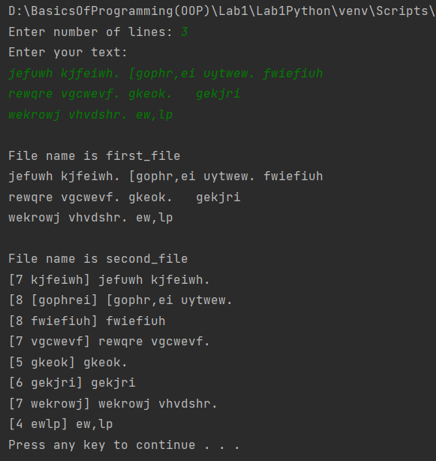

**Висновок:**

На лабораторній роботі я опанував технологію роботи з файлами. Програмного їх створення, запису та зчитування тексту з них.